ŽMOGUS PRIEVARTOS PASAULYJE
ŽMOGAUS STIPRYBĖ
- Dvasiškai stiprus žmogus apsaugo savo vaiką nuo prievartos pasaulio.
„Gyvenimas yra gražus“ („Life is beautiful“ ) (1998)
Jau pats filmo pavadinimas konstatuoja, kad jo herojai – stiprios asmenybės.

1.Koks istorinis laikotarpis priatatomas filme?
2. Kodėl pagrindinį veikėją galime laikyti dvasiškai laisva asmenybe?
3. Ar ši istorija sietina su psichologo Franklio teorija? Kaip?
4. Ar tėvo siūlytas žaidimas gali būti pritaikytas mūsų dienomis? Kaip?

- Prievartos pasaulis negailestingai išskiria šeimas. Karas skaismingai paliečia ir vaikų likimus.
„Saulės imperija„ („Empire of the Sun“ (1987) S. Spilbergas.

1.Koks istorinis laikotarpis priatatomas filme?
2. Apibūdinkite berniuko laikyseną likus vienam.
3. Kas berniukui padeda nepalūžti?

- Visada atsiranda žmonių, besipriešinančių prievartos pasauliui.
„Pasipriešinimas“(„ Defiance“)(2008) E. Zwick
Žydų likimo tema.

- Ar sutinkate, kad laisvė prasideda nuo pasipriešinimo?
- Kokiomis savybėmis pasižymi žmonės, kurie rizikuoja gyvybe dėl kitų?
- Ar altruizmas – atgyvena šiomis dienomis?
- Ar herojai gyveno tik praeityje?

- Karo baisumai atskleidžia ir vaikų šviesiąsias bei tamsiąsias puses.
„Dievo šukės“ („Edges of the Lord“) (2001)
Krokuva, 1942-ieji metai. Mieste siaučia vokiškieji fašistai.

- Apibūdinkite berniukų bendravimą šeimoje.
- Į kokias stovyklas susiskirsto berniukai? Kodėl?
- Apibūdinkite mažąjį berniuką.

5.Kartais skriaudėjai už savo piktadarybes sumoka aukščiausia kaina. Vaikų draugystė nepaiso nei rasės, nei tautybės.
„Berniukas dryžuota pižama“ („The Boy in the Striped Pyjamas“ (2008) M. Herman
Filmas apie vokiečių karininko sūnaus ir žyduko draugystę.
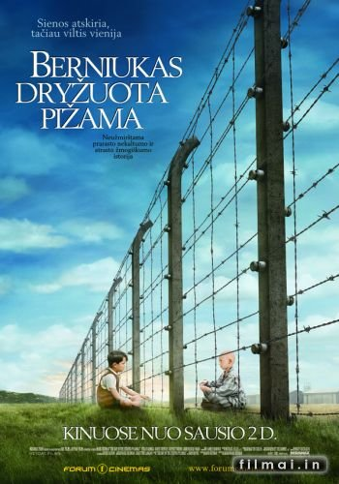
1.Koks istorinis laikotarpis priatatomas filme?
2. Apibūdinkite vokiečio šeimos narius.
3. Kas būdinga vokiečių berniuko ir Šmulio draugystei?
4. Kuo netikėta pabaiga?
5. Ar tiesa, kad vaikai atsako už tėvų veiksmus? Ar tai teisinga?
6.Žmogus visada nori būti laisvas.
„Kelias atgal“ („The way back“)

1. Koks istorinis laikotarpis priatatomas filme?
2. Kodėl žmonės rizikuoja gyvybės bėgdami iš lagerio?
3. Ar laisvė verta tokios kančios?

7. Grėsmės akivaizdoje atsiskleidžia geriausios ir blogiausios žmogaus savybės.
„Tamsoje“ („In darness“)
Lenkų filmas „Tamsoje“ – jautriai papasakota žydų slėpimo istorija.
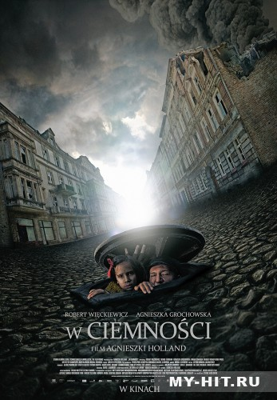
1.Koks istorinis laikotarpis priatatomas filme?
2. Įrodykite, kad bėda išbando žmones.
3. Kas grėsmės akivaizdoje žmonėms suteikia jėgų?
4. Kodėl padedama svetimiems žmonėms?
5. Ar pagrindinis veikėjas padeda žydams tik dėl atlygio?

